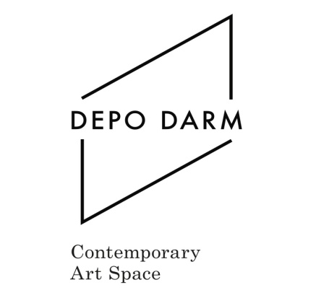
The Vision of Saint Void

Η έκθεση The Vision of Saint Void (Το Όραμα του Άγιου Κενού) συγκεντρώνει έργα 14 καλλιτεχνών από την Ελλάδα και την Κύπρο, τα οποία αναφέρονται στην πρόσληψη της πραγματικότητας ως μιας στρωματώδους εμπειρίας —μιας εμπειρίας που πολλές φορές δεν μπορεί να βιωθεί στο ίδιο βάθος από όλους και της οποίας οι εσώτερες αλήθειες παραμένουν σε μεγάλο βαθμό αδύνατον να εξηγηθούν με λόγια. Με αφορμή την παρούσα έκθεση, εξερευνάται η ιδέα της στρωμάτωσης της ανθρώπινης εμπειρίας και το πώς η αναζήτηση της ουσίας των πραγμάτων οδηγεί πολλές φορές σε μια αλήθεια που είναι την ίδια στιγμή αυθεντική και άφατη. Το κενό εν προκειμένω δεν ερμηνεύεται ως άρνηση, απουσία ή έλλειψη. Αντίθετα, αποτελεί μια δυνητική κατάσταση ανάμεσα στα πράγματα, όπως έναν ωφέλιμο, μυστικό και εκτυφλωτικά αγνό χώρο μέσα στον οποίο τα φαινόμενα εκδηλώνονται.
Η ιδέα της έκθεσης αυτής προέκυψε από μια συγκεκριμένη αντίληψη του κενού που υφίσταται ανάμεσα στις στρώσεις της εμπειρίας· όπως δηλαδή υπάρχει γεωγραφική και φυσική απόσταση ανάμεσα στα αντικείμενα, έτσι υπάρχει και ένα είδος εσωτερικής απόστασης, ήτοι η απόσταση ανάμεσα στην επιφάνεια των πραγμάτων και στην καρδιά τους ή στην ουσία τους. Αντίστοιχα, οι προσωπικότητες των ανθρώπων αποτελούνται από πολλαπλά στρώματα, τα εσώτερα των οποίων παραμένουν ιδιωτικά́ και αθέατα. Η ελληνική́ φράση «τα φύλλα της καρδίας μου» περιγράφει πολύ εύστοχα αυτή την ιδέα, αφού βλέπει τον συναισθηματικό μας κόσμο σαν έναν δεμένο τόμο, ο οποίος από τη μια ξεφυλλίζεται όταν ανοίγει, ενώ από την άλλη είναι γεμάτος κρυφές πτυχές όταν κλείνει.
Η εμπειρία του βάθους της ύπαρξης είναι τελείως διαφορετική από την ιδιότητα του βάθους ως φυσικού φαινομένου· το συναισθηματικό και το πνευματικό βάθος μοιαζει να είναι λεπτό σαν χαρτί, βαρύ σαν ατμός και πυκνό σαν σκιά. Την ίδια στιγμή, αυτός ο ρηχός ωκεανός είναι γεμάτος αντανακλάσεις του εαυτού του, και συνεχώς ανοίγει τον εαυτό του προς τον παρατηρητή ad infinitum, σαν ένα θαύμα αβυσσαλέας ρηχότητας.
Υπό αυτή την έννοια, το «Όραμα του Άγιου Κενού» αποτελεί μια επιφοίτηση αυτής της «εσωτερικής απόστασης», η οποία παρουσιάζεται στην έκθεση μέσα από διάφορα μέσα, όπως ζωγραφικά έργα, κολλαζ, φωτογραφία, εγκαταστάσεις στον χώρο, καθώς και μέσω της τέχνης του βιβλίου (book art). Πρόθεση της έκθεσης είναι να δημιουργηθεί ένα περιβάλλον αναστοχασμού και κατάνυξης, όπου ο επισκέπτης θα μπορεί να διαλογιστεί και να φτάσει σε μια νέα γνώση σχετικά με τη φύση και τον πλούτο της πνευματικής εμπειρίας.Συμμετέχοντες καλλιτέχνες: Γεράσιμος Αβλάμης, Ηλίας Βασιλός, Στέφανος Βέης, Ηλίας Καφούρος, Πέτρος Κουμπλής, Αλέξανδρος Λαμπροβασίλης, Μαρία Μαυροπούλου, Χριστίνα Μήτρεντσε, Βασίλης Μπότουλας, Λοΐζος Ολύμπιος, Αριστοτέλης Ρουφάνης, Πάνος Φαμέλης, Δημήτρης Φραγκάκης, Όθωνας Χαραλάμπους.
Επιμέλεια Έκθεσης: Κυριάκος Σπύρου
Εγκαίνια: 22 Νοεμβρίου 2017, 20:00
Διάρκεια Έκθεσης: 23 Νοεμβρίου 2017- 10 Ιανουαρίου 2018
Παρουσίαση καταλόγου της έκθεσης: 21 Δεκεμβρίου στην γκαλερί Depo Darm Contemporary Art Space

Ώρες Λειτουργίας:
Τρίτη: 11:00- 14:30 Τετάρτη – Παρασκευή: 11:00- 14:30 & 17:30 – 20:00 Σάββατο: 11:30 - 14:30

DEPO DARM
Contemporary Art Space
Ηρώων Σκοπευτηρίου 54 - 56
Καισαριανή, 16121
Aθήνα, Ελλάδα
T.: +30 2107601177
info@depodarm.com
www.depodarm.com

